## 

# TAREA 4

1. Crea dos archivos en la carpeta Mis documentos. Y elimínalos de las dos formas

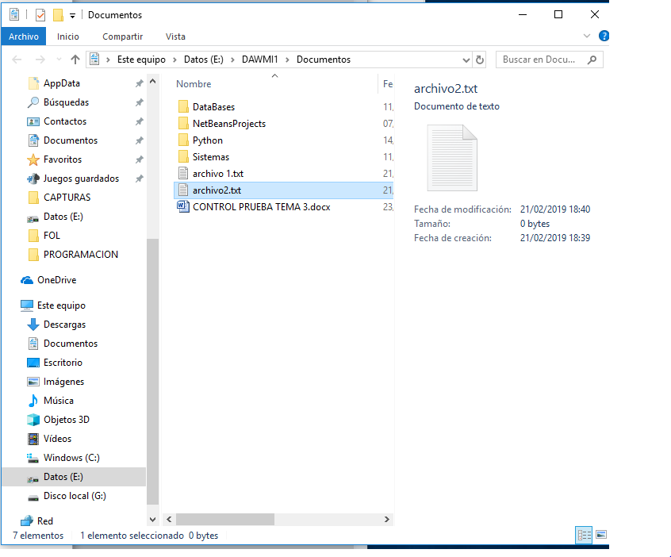

Creamos los dos archivos, y borramos el primero haciendo click izquierdo y dando a la tecla suprimir. El segundo archivo lo borraremos dándole click derecho y escogemos la opción de eliminar.

1. Indica la versión de Windows que tienes instalada en tu ordenador.

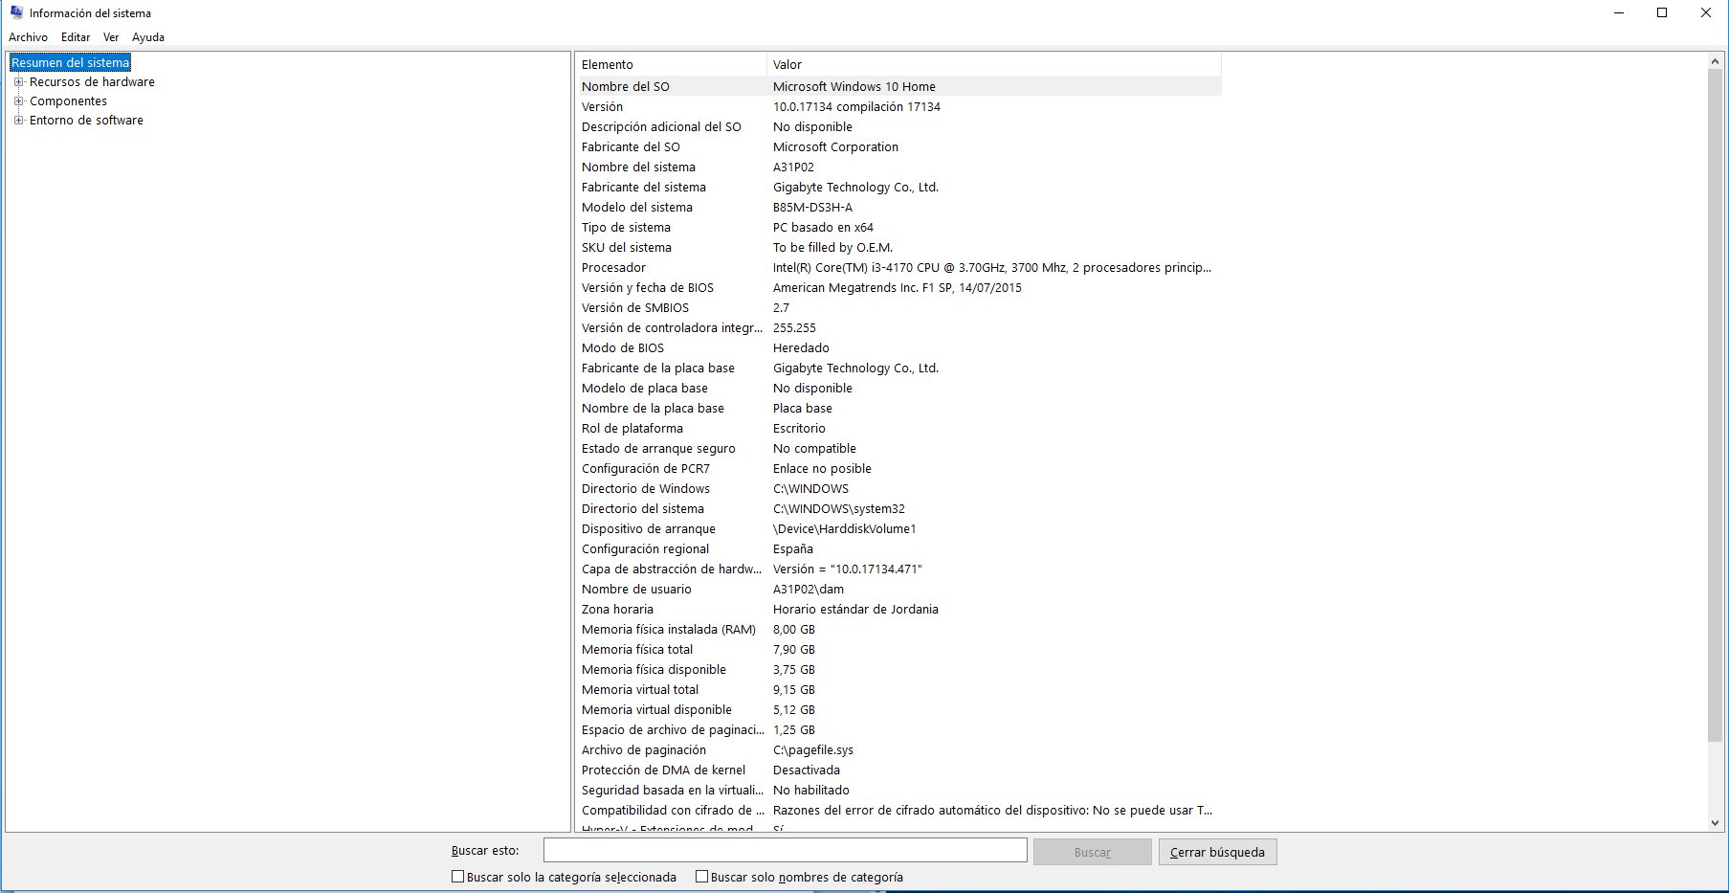

Tenemos que meternos en la información del sistema, ahí podremos observar la versión que tenemos instalada.

1. Indica las tareas que se están ejecutando en este momento y los pasos que has seguido para verlas.

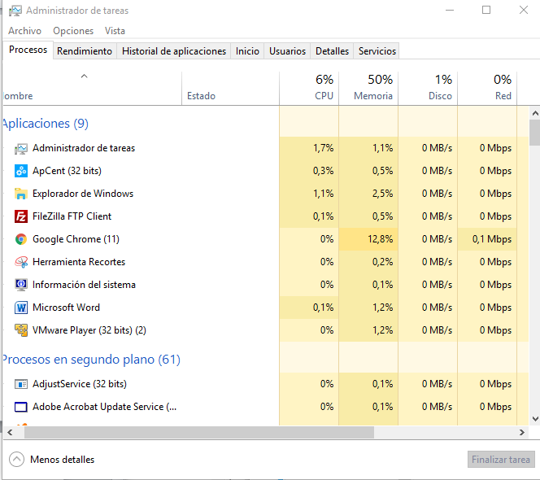

Tendremos que presionar a la vez los botones de Control, alt y suprimir y hacer click en la opción de administrador de tareas, ahí nos aparecerán las aplicaciones que están en uso.

1. Programar como tarea el *liberador de espacio en disco* para que se realice todos los lunes y miércoles de cada semana, entre las diez y las doce de la mañana, cada hora, y que se detenga la tarea si el usuario utiliza el ordenador de nuevo.

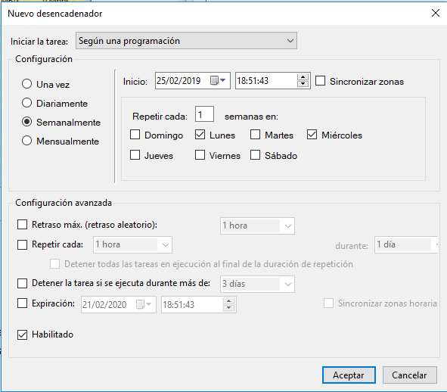

Nos metemos en el programador de tareas, le damos a crear tarea y desde ahí configuramos las opciones que se nos piden.